Comunicato stampa

Zumtobel sviluppa una soluzione LED unica al mondo per il centro culturale Montforthaus
In stretta collaborazione con lo studio BELZNER HOLMES / LIGHT DESIGN ENGINEERING, Zumtobel ha sviluppato per il Montforthaus del Vorarlberg uno straordinario apparecchio speciale LED con temperatura di colore variabile da 2700K a 5000K e dimming dal 100 allo 0 percento compatibile con la televisione. Una sfida che nell’illuminazione architettonica non era mai stata superata.
Dornbirn, aprile 2015 – Il Montforthaus è un centro di arte e cultura costruito a Feldkirch, in Vorarlberg. Può ospitare molti eventi diversi come concerti, fiere e congressi. Il concorso per il progetto di questa costruzione polifunzionale è stato bandito dal comune della città per sostituire un Montforthaus esistente da prima. L’inaugurazione si è svolta nel gennaio di quest’anno, dopo cinque anni di lavori. A caratterizzare la nuova struttura è un linguaggio formale fluido e di effetto plastico, opera dello studio berlinese HASCHER JEHLE Architektur. Facciate trasparenti e una grande cupola di vetro nella forma organica del foyer sono gli elementi che fanno dialogare interni ed esterni. La luce del giorno penetra fino al cuore dell’edificio, la grande sala dei concerti che sembra snodarsi dal foyer come uno strumento musicale di legno.
Una simile concezione di trasparenza architettonica andava seguita anche con il progetto illuminotecnico: questo è stato affidato allo studio BELZNER HOLMES / LIGHT DESIGN ENGINEERING (LDE), specializzato in impianti per architetture e palcoscenici, e realizzato tecnicamente insieme a Zumtobel. L’obiettivo era imitare in tutti gli interni l’effetto delle vetrate, in modo che la luce si presentasse con un effetto naturale e omogeneo nell’intero Montforthaus. Tuttavia le richieste per la complessa struttura non erano solo queste: lo studio LDE doveva soprattutto mettere a punto una soluzione in grado di adattarsi ai molteplici tipi di manifestazioni. In altre parole occorreva creare l’atmosfera giusta per ogni evento, dal congresso al concerto, dal clima di lavoro concentrato al ricevimento di gala. Al contempo si chiedeva che l’illuminazione rimanesse nascosta, lasciando spiccare solo l’idea architettonica con le sue forme sinuose. Tutto questo in locali di altezze molto differenti, dai 2,40 ai 10 metri. Bisognava pertanto trovare un apparecchio capace di conciliarsi con ogni parte e di fare da filo conduttore.
Dopo una lunga fase di test e sondaggi si è deciso di incaricare Zumtobel di costruire una soluzione speciale su misura. Il team guidato dal prof. Uwe Belzner, architetto e lighting designer dello studio LDE, aveva già fatto esperienze positive con Zumtobel e con la sua preparazione tecnologica, un criterio che è stato decisivo per la scelta. L’idea di partenza era di riuscire a realizzare apparecchi LED con un dimming fino allo 0 percento completamente “flickerfree” (ossia senza sfarfallio), tale da garantire riprese televisive della miglior qualità (HD). Gli uffici dello studio LDE, a Stoccarda e in Liechtenstein, hanno cominciato facendo ricorso a una tecnologia di Zumtobel, sviluppata per miscelare sorgenti di luce calda e fredda, ricavandone una soluzione speciale adatta alle differenti necessità del progetto. Come base costruttiva hanno scelto i downlights LED della serie PANOS infinity, che già con le loro molte varianti e componenti standard andavano bene per varie parti dell’edificio. Questa linea di apparecchi, firmata dallo studio Sottsass Associati, presenta un design raffinato al quale Zumtobel ha aggiunto una pratica funzionalità. Il programma PANOS in tecnologia LED vanta pregi come alta efficienza energetica e quasi totale assenza di manutenzione, a tutto vantaggio dei costi e della tutela delle risorse.
Il modello speciale costruito per questo progetto, MFH-PANOS, rappresenta un’assoluta novità nell’illuminazione architettonica ed è unico al mondo proprio perché consente il dimming progressivo dal 100 allo 0 percento. A differenza dei prodotti standard conosciuti sino ad ora, MFH-PANOS possiede una tecnologia speciale di Zumtobel che per la prima volta fa superare l’ostacolo insormontabile di un dimming fra il 10 e lo 0 percento senza sfarfallii e senza passaggi bruschi. Negli studi televisivi della rete nazionale austriaca ORF sono state effettuate molte registrazioni di prova che confermano l’alta qualità del nuovo sviluppo dimostrando che nelle riprese HDTV in condizioni di dimming non si verificano perdite di fotogrammi. Inoltre MFH-PANOS adatta la luce al tipo di evento con la regolazione della temperatura di colore da calda a fredda. Le proporzioni dei dosaggi possono essere impostate con canali separati DMX e DALI: a seconda della velocità di reazione che serve, i downlights da 28, 30 e 40 Watt contengono comandi DMX o rispettivamente DALI per dialogare in modo mirato con ogni singolo apparecchio. All’alta efficienza energetica provvede il sistema termico ottimizzato di MFH-PANOS: si tratta di dissipatori speciali che assicurano il massimo del risultato riducendo i consumi. Per un perfetto inserimento nell’architettura del Montforthaus gli apparecchi sono chiusi da anelli di copertura appositamente verniciati in colori RAL predefiniti.
“Con questo sviluppo speciale per il Montforthaus abbiamo messo a punto un apparecchio unico su tutto il mercato. MFH-PANOS l’abbiamo costruito per andare incontro alle richieste del nostro cliente, ma il suo potenziale di successo in tutto il mondo è chiaro già adesso”, commenta il responsabile Zumtobel del progetto, Philippe Rettenbacher.
Complessivamente Zumtobel ha installato nel Montforthaus oltre 2.500 apparecchi, di cui 750 in versione speciale MFH-PANOS con varie finiture. Tuttavia non è stato questo il suo unico incarico: Zumtobel infatti ha assistito il progetto in tutte le sue fasi, in stretta collaborazione con tutti gli interessati. I tipi di apparecchi che ha fornito sono 18, fra di essi LIGHT FIELDS evolution per le scale, ONDARIA per la caffetteria e CRAFT come illuminazione di lavoro da palcoscenico.

Didascalie delle immagini:
(Photo Credits: Zumtobel)
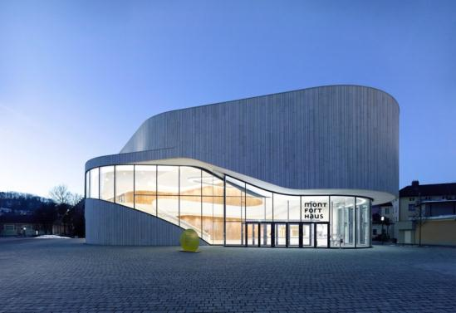
Foto 1: Si chiama Montforthaus il centro culturale che oggi dà lustro alla città di Feldkirch con le sue fluide forme organiche.
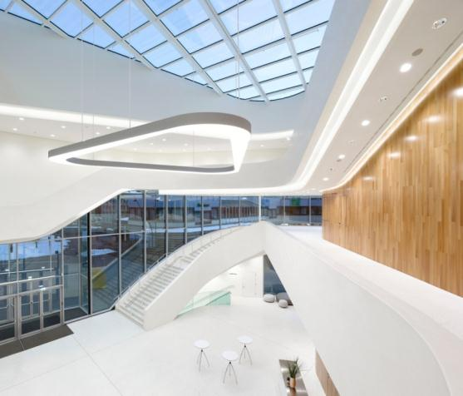
Foto 2: Molte le problematiche che ha dovuto affrontare Zumtobel nello sviluppo di questa soluzione: fra di esse le differenti altezze dei locali e l’apporto della luce diurna che andava tenuto in considerazione.

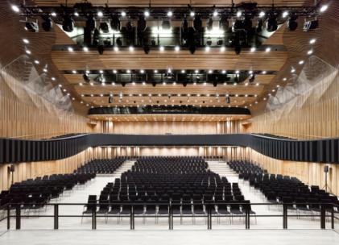
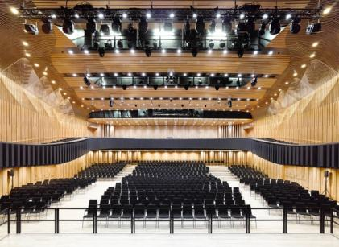
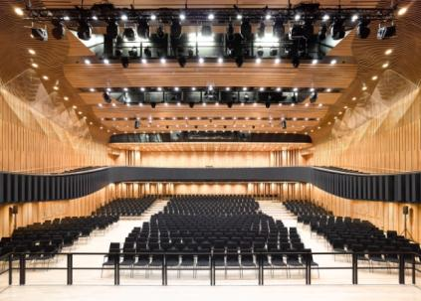
Foto 3: Nella grande sala dei concerti si può variare l’atmosfera secondo il tipo di evento e di scenografia richiesta (luce fredda, neutra e calda).
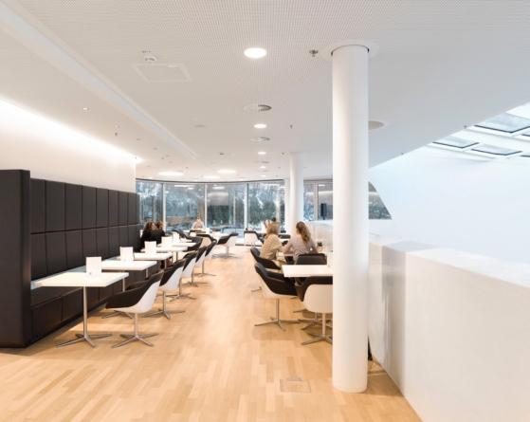
Foto 4: Downlights speciali MFH-PANOS affiancati ad apparecchi ONDARIA per mettere in scena la caffetteria del Montforthaus.

Contatto stampa:
Zumtobel Lighting GmbH  Sophie Moser  PR Manager  Schweizer Strasse 30  A-6850 Dornbirn  Tel +43-5572-390-26527  Cell. +43-664-80892-3074  press@zumtobel.com  www.zumtobel.com | Zumtobel Illuminazione Srl.  Dalla-Via Stefano  Marketing Communication  Via Giovanni Battista Pirelli, 26  I-20124 Milano  Tel +39 345 2911591  Cell. +39 345 2911591  Stefano.DallaVia@zumtobelgroup.com  www.zumtobel.it
Distribuzione Italia:
Zumtobel Illuminazione S.r.l. socio unico
Sede legale e amministrativa
Via Isarco, 1/B
39040 Varna (BZ)
Tel: +39 0472 27 33 00
Fax: +39 0472 83 75 51
infovarna@zumtobel.it

www.zumtobel.it

Riguardo a Zumtobel
Il marchio Zumtobel è leader internazionale nelle soluzioni illuminotecniche globali, in grado di offrire valore aggiunto all’unione di luce e architettura. In qualità di leader innovativo, offre un’ampia scelta di apparecchi d’alto livello e sistemi di comando per le applicazioni più svariate dell’illuminazione professionale: uffici e istituti didattici, vendite e presentazioni, hotel e wellness, salute e cura, arte e cultura, industria e tecnica. Zumtobel è un marchio della società Zumtobel AG con sede a Dornbirn, Vorarlberg (Austria).
Zumtobel. La luce.

